Secretaria Geral

INDICAÇÃO

Indico a Excelentíssima Senhora Prefeita Ana Sheila Lemos de Andrade, e a sua senhoria o Senhor Breno Sady Farias Secretário de Desenvolvimento Rural reparo no campo de futebol no povoado de Barrocas.

À Excelentíssima sra. Prefeita, Ana Sheila Lemos de Andrade;
Ao sr. secretário de Desenvolvimento Rural Breno Sady Farias;

JUSTIFICATIVA

Solicito o reparo do campo de futebol no Povoado de Barrocas, que foi danificado após a montagem do barracão para as festas juninas. O conserto é necessário para garantir a segurança e a utilização adequada do espaço pela comunidade.

Plenário Vereadora Carmem Lúcia, 26 de agosto de 2025.

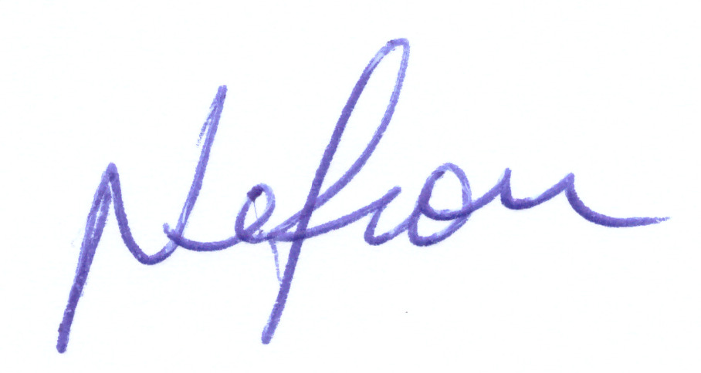

NELSON DE VIVI
Vereador
Vitória de Conquista (PSDB)

